ΔΙΑΣΥΛΛΟΓΙΚΟΣ ΑΓΩΝΑΣ ΠΡΟΑΓΩΝΙΣΤΙΚΩΝ & ΜΙΝΙ ΚΑΤΗΓΟΡΙΩΝ “ΝΙΟΒΕΙΑ” ΘΕΣΣΑΛΟΝΙΚΗ 31/1/2026 & 1/2/2026 ΔΙΟΡΓΑΝΩΤΗΣ ΣΥΛΛΟΓΟΣ Χ.Α.Ν. ΘΕΣΣΑΛΟΝΙΚΗΣ ΠΙΝΑΚΑΣ ΜΕΤΑΛΛΙΩΝ
Κ | ΣΥΛΛΟΓΟΙ | ΧΡΥΣΑ | ΑΡΓΥΡΑ | ΧΑΛΚΙΝΑ | ΣΥΝΟΛΟ
1 |  Α.Σ. ΒΟΛΟΥ ΥΔΑΤΙΝΟΣ ΚΟΣΜΟΣ | 31 | 10 | 9 | 50
2 | Κ.Α. ΝΑΟΥΣΑ | 15 | 14 | 5 | 34
3 |  Ο.Ε.Α.Ν.Α. ΒΟΛΟΥ | 10 | 7 | 15 | 32
4 |  Ν.Α.Ο. ΝΑΥΣΙΘΟΟΣ ΚΕΡΚΥΡΑΣ | 6 | 3 | 2 | 11
5 |  Κ.Ε. ΚΟΖΑΝΗΣ | 5 | 10 | 8 | 23
6 |  ΕΥΒΟΪΚΟΣ Γ.Α.Σ. | 5 | 2 | 2 | 9
7 |  ΑΘΛΗΤΙΚΗ ΑΚΑΔΗΜΙΑ ΑΣΤΕΡΙΑ | 4 | 6 | 4 | 14
8 | ΙΧΘΥΣ ΟΜΑΔΑ ΚΟΛΥΜΒΗΣΗΣ | 4 | 4 | 4 | 12
9 |  Ν.Ο. ΛΑΡΙΣΑΣ | 3 | 9 | 13 | 25
10 |  Κ.Ο. ΑΞΩΝ 40 ΕΚΚΛΗΣΙΩΝ | 3 | 2 | 1 | 6
11 | Ν.Α.Ο. ΚΑΛΑΜΑΡΙΑΣ | 3 | 1 | - | 4
12 | 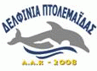 Α.Κ.Α. ΔΕΛΦΙΝΙΑ ΠΤΟΛΕΜΑΪΔΑΣ | 2 | 6 | 7 | 15
13 |  Α.Σ. ΑΡΗΣ ΘΕΣΣΑΛΟΝΙΚΗΣ | 2 | 2 | 2 | 6
14 | Χ.Α.Ν. ΘΕΣΣΑΛΟΝΙΚΗΣ | 2 | 1 | - | 3
15 |  ΕΔΕΣΣΑ Ο.Κ. | 1 | 5 | 5 | 11
16 |  Α.Π.Κ. ΝΕΑΠΟΛΗΣ ΘΕΣ/ΝΙΚΗΣ | 1 | 4 | 3 | 8
17 |  Ν.Ο.Θ.Α. ΚΑΒΑΛΑΣ | 1 | 3 | 2 | 6
18 |  ΝΕΟΣ Γ.Σ. ΗΡΑΚΛΗΣ ΘΕΣ/ΝΙΚΗΣ | 1 | 1 | 2 | 4
- | Ο.Φ. ΘΑΛΑΣΣΗΣ ΘΕΣΣΑΛΟΝΙΚΗΣ | 1 | 1 | 2 | 4
20 | 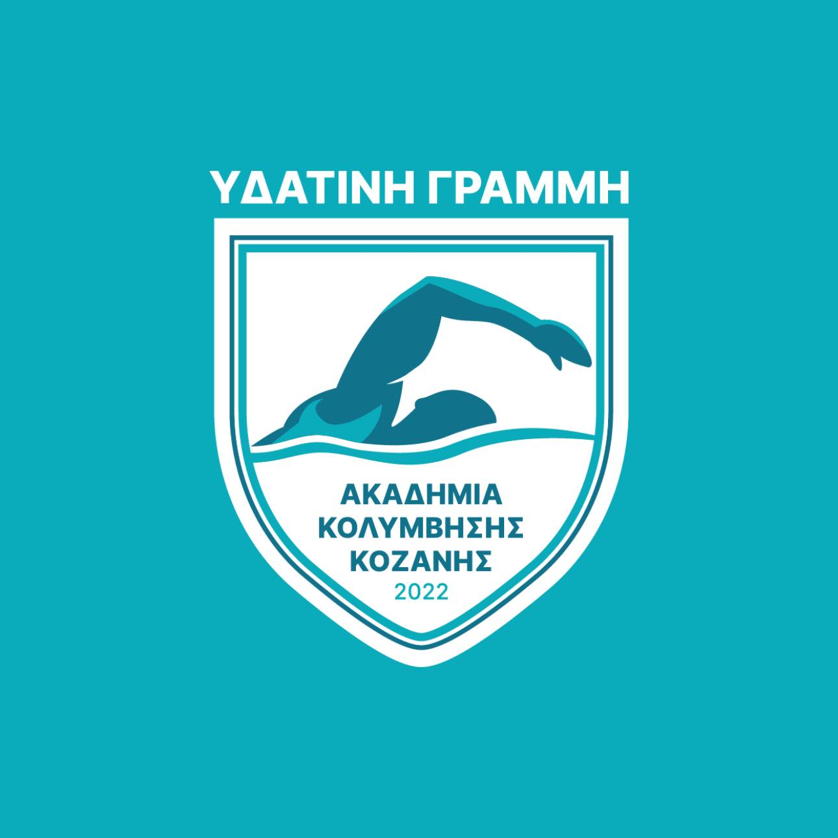 ΥΔΑΤΙΝΗ ΓΡΑΜΜΗ ΚΟΖΑΝΗΣ | 1 | - | 2 | 3
21 |  Ν.Ο. ΑΛΕΞΑΝΔΡΟΥΠΟΛΗΣ | - | 3 | 2 | 5
22 |  ΠΟΣΕΙΔΩΝΑΣ ΛΑΡΙΣΑΣ | - | 2 | 3 | 5
- | Μ.Γ.Σ. ΑΠΟΛΛΩΝ ΚΑΛΑΜΑΡΙΑΣ | - | 2 | 3 | 5
24 |  Ν.Α.Ο. ΚΕΡΚΥΡΑΣ | - | 1 | 3 | 4
25 |  Γ.Α.Σ. ΚΑΛΑΜΑΡΙΑΣ ΒΟΣΠΟΡΟΣ | - | 1 | - | 1
26 |  Α.Σ. ΜΑΚΕΔΟΝΙΚΟΣ | - | - | 1 | 1

